Консультация для родителей
«Скоро Пасха»

«Радостная весть Его воскресения не вносит изменений в современный мир. Перед нами все еще лежит работа, дисциплина, жертвы. Однако именно Пасха дает нам духовную силу выполнять работу, принимать уроки дисциплины и идти на жертвы».
Генри Кнокс Шерил

Пасха - это очень радостный и светлый праздник, воспевающий Жизнь и Любовь. Пасха провозглашает, что смерти нет, что она – лишь этап на пути человека, а вовсе не окончание жизни.
В христианстве – это самое главное воскресенье в году, день, когда воскрес из мертвых Иисус Христос, своими мучениями искупивший все грехи человечества.
Праздник Пасхи называли раньше по-разному: Христово Воскресенье, Светлый день, Велик день, Зеленые Святки. Это был самый радостный и долгожданный праздник и для взрослых, и для детей. Детям дарили подарочки и всякие сласти, проводили всеобщие игры, катались на качелях, водили хороводы, танцевали, пели. Качели являлись обязательным атрибутом Пасхи. Качались на качелях абсолютно все, заливаясь радостным смехом. Вокруг толпились нарядно одетые жители деревни: мужики играли на гармони, детишки носились, бабы пели песни, девчата водили хороводы.
Перед Пасхой все верующие соблюдают семинедельный Великий пост, который оканчивается в праздничное пасхальное утро. Подготовка к Пасхе длится всю Вербную неделю, а пасхи и куличи хозяйки пекут, как правило, в четверг и в субботу. Радость от воскрешения Спасителя просто переполняет души и сердца людей в этот день. Этой радостью нужно обязательно поделиться с окружающими, простив старые обиды и забыв плохие поступки.
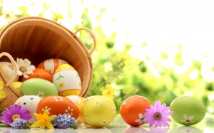
Пасха – это общий семейный праздник, когда за одним столом собираются много друзей и родственников, вокруг бегают детишки. На Пасху принято делать друг другу и особенно детям маленькие подарки: крашенные отварные или искусственные декоративные яйца, маленькие красиво украшенные пасочки, пасхальные куличи, пасхальные сувениры – зайчики, птички, свечи, веночки и корзинки. Обязательно украсьте к пасхе дом и стол. Красивая тарелка с проращенной зеленой травкой и разложенными на ней разноцветными яйцами наверняка будет оценена близкими по достоинству.
Храмы в эту ночь, как правило, переполнены. Именно с пасхального богослужения начинается празднование Пасхи. Служба в пасхальную ночь особенная, легкая и праздничная. Церковь украшена белыми цветами, священники одеты в торжественные одеяния, проникновенно поет церковный хор.
На праздник Пасхи принято христосоваться друг с другом. Младшие приветствуют старших словами «Христос Воскресе!» и слышат в ответ: «Воистину Воскресе!». После чего нужно обменяться троекратным поцелуем. Люди поступают так, потому что радость от воскрешения Спасителя просто переполняет души и сердца, и этой радостью нужно обязательно поделиться с окружающими, простив старые обиды и забыв плохие поступки.

Христос воскрес!
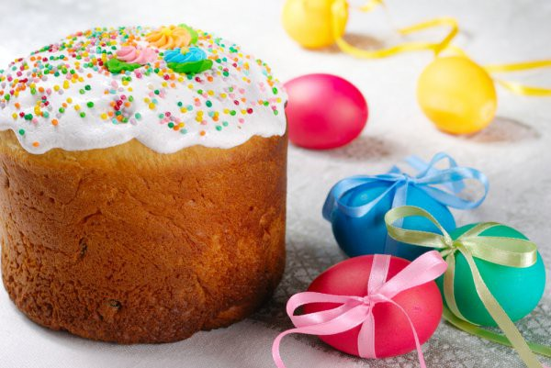
Повсюду благовесть гудит,
Из всех церквей народ валит.
Заря глядит уже с небес…
Христос воскрес! Христос воскрес!
С полей уж снят покров снегов,
И реки рвутся из оков,
И зеленеет ближний лес…
Христос воскрес! Христос воскрес!
Вот просыпается земля,
И одеваются поля,
Весна идет, полна чудес!
Христос воскрес! Христос воскрес!
А. Майков
1883

